319. По тонкому кольцу равномерно распределен заряд Q=10 нКл с линейной плотностью τ=0,01 мкКл/м. Определить напряженность Е электрического поля, создаваемого распределенным зарядом в точке А, лежащей на оси кольца и удаленной от его центра на расстояние, равное радиусу кольца.

Q=10 нКл  τ=0,01мкКл/м  h = r | 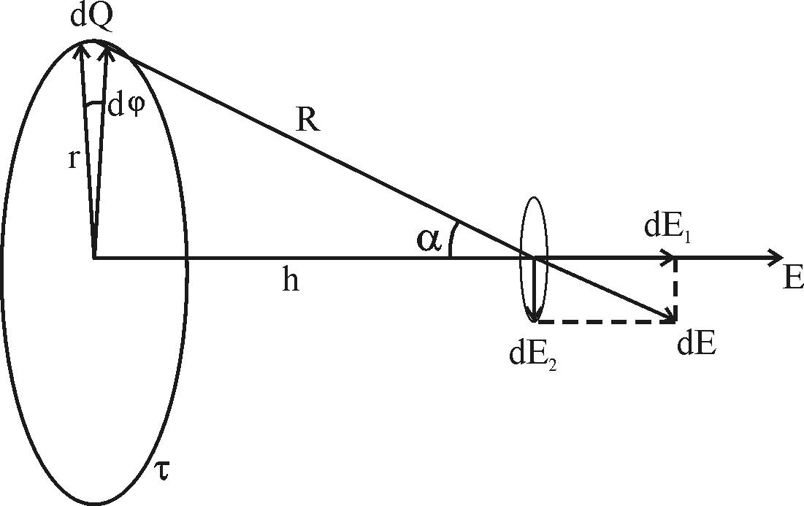  Заряд всего кольца равен 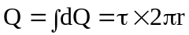, где τ – линейная плотность.  Откуда радиус кольца равен 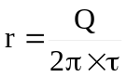.  Напряженность от заряда dQ = τ×r×dφ в точке, отстоящей на расстоянии R от кольца, равна 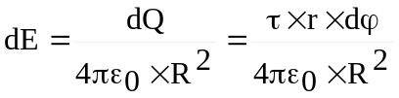.  Из рисунка видно, что проекции 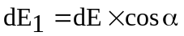 и 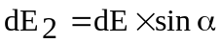. Где 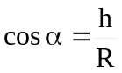. Ввиду симметрии задачи сумма всех проекций 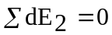 (см. рис.). Остальные проекции dE₁ дают вклад в общую напряженность поля E.  Тогда 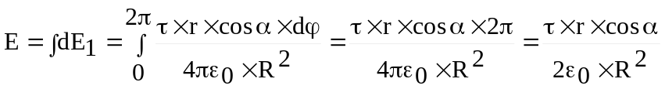.  Так как , то 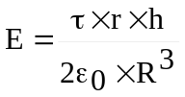. Кроме того из рисунка видно, что 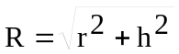, поэтому 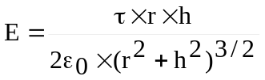. Так как h=r, то 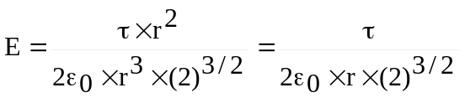. Нам известен радиус , поэтому 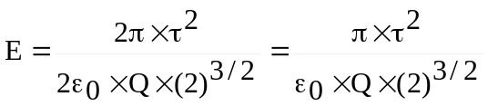.  Подставляем числа (переводя одновременно все величины в систему СИ). 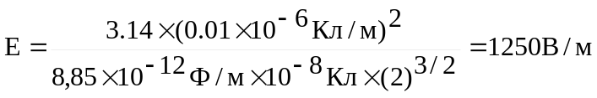.
E = ?

